DEPARTMENT OF CHILDREN AND FAMILIES
Division of Early Care and Education

Recomendación basada en la investigación al cliente
Client Investigation Recommendation
Hubo un error
Recuperar pagos en exceso de acuerdo con la s. 49.195(3)
Solicitar una Violación intencional del programa
Carta de asistencia técnica
Cerrar la investigación
Datos demográficos generales del caso
Nombre - Persona principal en el caso |  |  | Fecha de nacimiento | Número de caso
Fecha | Completado por (nombre e identificación del trabajador) |  |  | Condado
Número de referencia en BRITS |  | Beneficio de cuidado infantil  Reducción de beneficios Suspensión de elegibilidad No hay  cambios

Motivo de la violación/pago en exceso:

Política del programa mal aplicada por la agencia
Los beneficios continuaron durante la audiencia imparcial
Colusión entre el padre y el proveedor de cuidado infantil
Duplicación de beneficios
Falta de información precisa de los beneficios
La agencia no supo presupuestar los ingresos salariales
La agencia no supo presupuestar con precisión los miembros del grupo familiar
La agencia no supo presupuestar los ingresos no salariales
No se informó la correcta colocación de un menor
No se informaron los ingresos por manutención de menores o pensión alimenticia
Se entregó documentación o identificación falsa
No se informó que los ingresos del grupo familiar excedían los límites del programa
No se informó con precisión los miembros del grupo familiar
No se informó el encarcelamiento de uno de los miembros
No se informaron todos los activos
No se informó un cambio de estado/domicilio
No se informaron con precisión los ingresos/gastos de un trabajo por cuenta propia
Empleador no calificado para asistencia de cuidado infantil
Proveedor/padre residen juntos
Tergiversación o no declaración de ingresos salariales
Tergiversación de apremio económico
Tergiversación de Búsqueda de actividad aprobada
Se informaron de manera incorrecta o no se informaron cambios en la necesidad de cuidado infantil
Tráfico o mal uso
Se hizo uso de cuidado infantil sin estar en una actividad aprobada
Otro

Debido a:
Error administrativo
Error del cliente
1.ª Violación intencional del programa
2.ª Violación intencional del programa
3.ª Violación intencional del programa

Resumen de las IPV emitidas anteriormente (si corresponde)
Descripción general de la primera IPV (1R)
Fecha de emisión de la IPV:
Período de sanción de la IPV: –
Motivo(s) de la IPV:
Resumen de hallazgos de la IPV:
¿Se presentó una apelación? Resultado de la apelación:
Número de decisión:
Detalles de la apelación:

Descripción general de la segunda IPV (2R)
Fecha de emisión del informe de IPV:
Período de sanción de la IPV: –
Motivo(s) de la IPV:
Resumen de los hallazgos de la IPV:
¿Se presentó una apelación? Resultado de la apelación:
Número de decisión:
Detalles de la apelación:

Resumen de los resultados de la investigación

Cronología de la investigación

Recomendación

Fuentes de la evidencia de apoyo

Contratista | Registros de votación | Supervisión
Entrevista con el cliente | Informes de salario | Entrevista con el empleador
Informes de crédito  Contacto con el propietario  Documentos de alquiler/vivienda  Otro: | Redes sociales  Agencia de manutención de menores  SUITES  Otro departamento del estado  (Especifique): | Verificación de ingresos laborales (EVFE)  CLEAR

Resultados del pago en exceso
Fecha ingresada | Número de referencia en BRITS | Numero de reclamación | Período de pago en exceso | Monto | Tipo de error

Monto total de pago en exceso:

Envie este formulario a childcare@wisconsin.gov para iniciar el proceso de aprobacion. Si esta solicitando un IPV, las revisions se realizan cada dos semanas. Una vea que el IPV haya sido aprobado, puede proceder a ingresar la informacion en CARES Worker Web (CWW) y en el Sistema de Recuperacion de Beneficios (BV), (segun corresponda).

Si usted necesita Assitencia Tecnica con la investigacion o para completer este formulario, favor de contactar childcare@wisconsin.gov

Instrucciones para completar el formulario de Recomendación basada en la investigación al cliente
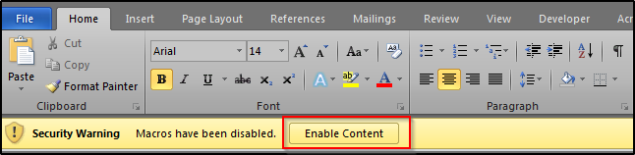
Recomendación basada en la investigación al cliente
- Recomendación: El investigador indicará el resultado de la investigación
- Hubo un error – no hubo pago en exceso
- Recuperar pagos en exceso – se identificó que hubo pago en exceso
- Solicitar una determinación de Violación intencional del programa – las IPV se envían al buzón de Asistencia Técnica (TA) para su aprobación; se programará una reunión de IPV del Cliente para revisar el caso y aprobar la determinación cuando se presente una segunda y tercera IPV
- Carta de asistencia técnica – entregar asistencia técnica formal; esto se puede seleccionar junto con otras recomendaciones
- Cerrar la investigación – se seleccionará esta opción en todos los casos para indicar que la información provista corresponde a los hallazgos definitivos para el caso
Datos demográficos generales del caso
- Nombre de la persona principal del caso: ingrese el nombre de la persona principal en el caso relacionado con la IPV.
- Fecha de nacimiento: ingrese la fecha de nacimiento de la persona principal.
- Número de caso: ingrese el número de caso de CWW o EBT CSAW de la persona relacionada con la IPV.
- Fecha: ingrese la fecha en que la persona completa el formulario de solicitud.
- Completado por (nombre e identificación del trabajador): ingrese el nombre y la identificación del servidor principal del trabajador que completa el formulario de solicitud de determinación de IPV.
- Condado/Agencia: ingrese la agencia, el condado y/o la tribu en la que reside la persona principal sujeta a la investigación.
- Número de referencia en BRITS: Ingrese el número de referencia en BRITS correspondiente a esta referencia. Para obtener información sobre dónde ubicar este dato, consulte la Guía del usuario de BRITS.
- Beneficio de cuidado infantil: indique el resultado de la investigación relacionado con el beneficio de cuidado infantil del cliente:
- Reducción de beneficios
- Suspensión de elegibilidad (IPV)
- No hay cambios
- Motivo de la violación/pago en exceso: seleccione todos los motivos que correspondan para describir las razones de la violación o del pago en exceso encontrado
- Debido a: seleccione en la lista disponible el motivo de la violación o del pago en exceso
  - Si se está completando el formulario para evaluar una IPV, seleccione la casilla que corresponda para indicar si se trata de una primera, segunda o tercera IPV. Este número se puede encontrar en la página de resumen de sanciones por IPV en la CWW de cuidado infantil
  - Si no existe una IPV previa, no se indicará ninguna IPV y se debería seleccionar la casilla 1.ª Violación intencional del programa (IPV).

Resumen de las IPV emitidas anteriormente
- Descripción general de la primera IPV (1R): Cada vez que un investigador esté estudiando la segunda o tercera IPV de un cliente se requiere que brinde un resumen de la IPV emitida anteriormente. Entregue la siguiente información de la primera o segunda, o ambas, IPV determinadas para el cliente:
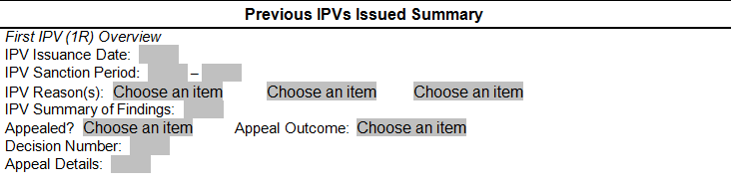

  - Fecha de emisión de la IPV: Registre la fecha en que se ingresó por primera vez la IPV en la CWW. Este dato se puede encontrar en la página de resumen de sanciones por IPV en la CWW de cuidado infantil.
  - Período de sanción de la IPV: Registre en este campo la fecha de inicio y término de la sanción. Este dato se puede encontrar en la página de resumen de sanciones por IPV en la CWW de cuidado infantil.
  - Motivo(s) de la IPV: indique todos los motivos por los que se determinó la IPV. Esta información se puede encontrar en la página de resumen de sanciones por IPV en la CWW de cuidado infantil.
  - Resumen de los hallazgos: provea un breve resumen de dos (2) a tres (3) oraciones donde indique por qué se solicitó investigar una IPV. Incluya el monto y las fechas del OP (pago en exceso) (si corresponde) y el motivo de la IPV.
  - ¿Se presentó una apelación?: Seleccione ‘Sí’ o ‘No’ en el menú desplegable, para indicar si el cliente apeló la IPV.

Nota: No existe una forma de determinar mediante el sistema si un cliente apeló una IPV. Es probable que tenga que buscar en los archivos de su agencia para determinar si el cliente apeló la IPV. Una decisión de apelación de IPV tendrá el código “ML”. No es necesario anotar en esta sección si existe una apelación por un pago en exceso relacionado con la IPV.

Resultado de la apelación: Seleccione el resultado de la apelación que corresponda:
    - NC - No corresponde (no se presentó una apelación).
    - El cliente ganó la apelación (se desestimó la IPV) - seleccione esta opción si un Juez de Derecho Administrativo (ALJ) determinó que la agencia no logró establecer que hubo una IPV y, por lo tanto, la IPV fue desestimada.
    - El Departamento Ganó la apelación (se mantuvo la IPV) - seleccione esta opción si el ALJ determinó que la agencia o el Departamento logró establecer que hubo una IPV. La IPV se mantiene.
  - Número de decisión: ingrese en el campo el código que corresponda para la Decisión del ALJ. Por ejemplo: “ML-#####.” Si no se presentó una apelación, ingrese ‘NC’.
  - Detalles de la apelación: ingrese aquí cualquier detalle respecto al resultado de la apelación si considera que están relacionados con la nueva solicitud de determinación de IPV. Si no se presentó apelación, ingrese ‘NC’.

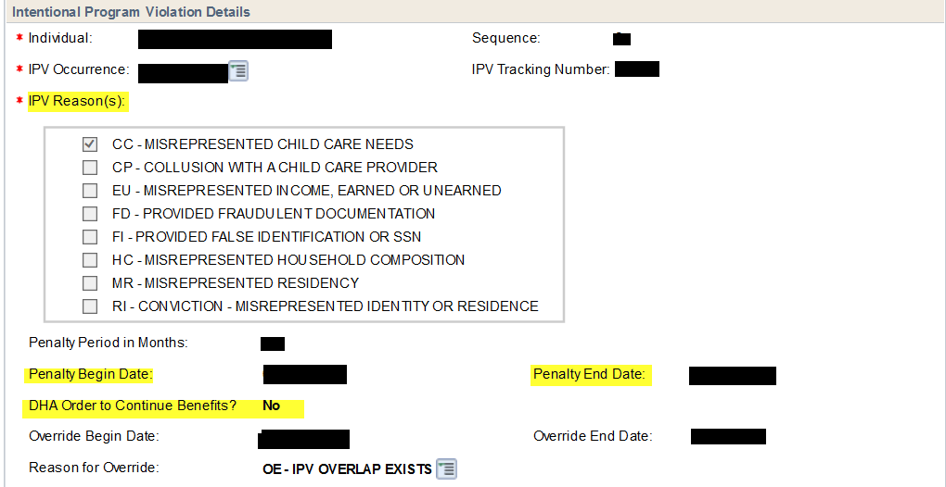
- Descripción general de la segunda IPV (2R): debe completar esta sección solo si esta solicitud se está presentando para determinar la tercera IPV de un cliente. Tenga en cuenta que si está completando esta sección, también debe completar la Descripción general de la primera IPV (1R). Las instrucciones para completar esta sección son las mismas que las provistas para la sección anterior.
Resumen de los resultados de la investigación
Provea un breve resumen de la referencia, el motivo y resultados generales de la investigación.
Por ejemplo: Se creó una referencia en BRITS porque existían dudas respecto al estatus laboral actual del cliente. La verificación de empleo confirmó que el cliente terminó su relación laboral con Home Improvement el 07/20/20. Esta información no se reportó a la agencia hasta el 12/01/20. El cliente comenzó a trabajar con Health Staff el 09/30/20 y este empleo terminó el 10/29/20. El 03/02/21 el cliente informó el término de este empleo y luego comenzó actividades como contratista W2 del 03/11/21 al 06/19/21. El cliente trabajó en Dental Duties del 05/15/21 al 06/16/21. El cliente no estaba participando en otra actividad aprobada hasta que comenzó a trabajar con Shipping Quest el 10/25/21. Hasta el 10/29/20 el cliente no estaba participando en una actividad aprobada en Health Staff y no informó a la agencia que no estaba trabajando en ninguno de los contactos que mantuvo con la agencia 12/01/20 [revisión], 12/03/20 [consulta], 12/10/20 [solicitud de autorización] y 12/18/20 [cambio de proveedor]. El cliente recién informó que no estaba trabajando cuando la agencia determinó que no había participado en una actividad aprobada el 01/22/21.

Cronología de la investigación
Ingrese las fechas importantes para la investigación, en orden secuencial, las que pueden incluir:
- Fechas de autorización de cuidado infantil (inicio y término de la autorización)
- Fechas de contacto con la agencia (cualquier contacto en que el cliente debería haber informado un cambio pero no lo hizo). Incluir el SMRF, llamadas telefónicas, etc.
- Fechas de empleo (si es pertinente para el caso): fechas de inicio y término
- Fechas en que hubo cambios en el grupo familiar (si corresponde)
- Fechas de entrevistas/supervisión, etc.

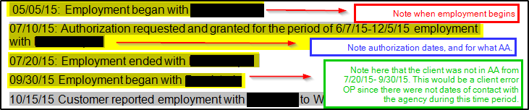
Nota: En esta sección es mejor entregar más detalles en lugar de omitir algunos detalles. Si no se proveen suficientes
detalles se enviarán preguntas de aclaración adicionales cuando se devuelvan las recomendaciones.
Recomendación:
En esta sección se describe la conclusión de la investigación. Esto debe incluir su decisión final y el motivo, el monto del pago en exceso, las fechas del pago en exceso y el tipo de violación a las políticas del programa. Provea también una síntesis breve de la evidencia.
Ejemplo: Se recomienda codificar este caso como una Violación intencional del programa (IPV) pues hasta el 10/29/20 el cliente no estaba en una actividad aprobada en Health Staff y no informó a la agencia que no estaba trabajando en ninguno de los contactos que mantuvo con la agencia; es decir, 12/01/20 [revisión], 12/03/20 [consulta], 12/10/20 [solicitud de autorización] y 12/18/20 [cambio de proveedor]. El cliente recién informó que no estaba trabajando cuando la agencia determinó que no había participado en una actividad aprobada el 01/22/21. El cliente tergiversó sus ingresos salariales/actividad aprobada y proporcionó documentación fraudulenta. Como resultado de los hallazgos de la investigación se ha terminado su beneficio de cuidado infantil y queda suspendido del programa de cuidado infantil durante 6 meses. El total de pago en exceso a cobrar es de $1234.56.

Fuentes de la evidencia de apoyo:
Marque las casillas de verificación correspondientes a las herramientas que utilizó en esta investigación. Si utilizó una herramienta que no figura en el formulario, ingrese una breve descripción en el campo “Otro”. Ingrese toda la información necesaria en el campo para texto de la opción “Otro”.
Resultados de los pagos en exceso
Ingrese la información que se indica abajo para cada pago en exceso determinado durante la investigación. Si se determinaron más de tres pagos en exceso durante esta investigación, adjunte un documento por separado con los detalles:
Descripción de los campos de información
- Fecha ingresada: si se determinó que hubo un error de la agencia o del cliente junto con una IPV de pago en exceso, registre la fecha en que se ingresó el pago en exceso en el sistema de BV. Si ingresa un pago en exceso relacionado con una IPV, este campo debe dejarse en blanco. Las IPV de pagos en exceso (codificados como IV en el sistema de BV) se deben ingresar después de la determinación de la IPV.
- Número de referencia en BRITS: ingrese el número de referencia en BRITS que se usará/se usó para ingresar el pago en exceso en el sistema de BV. Este podría ser el mismo número de un ingreso anterior o podría ser diferente si se creó una referencia por un pago en exceso.
Por ejemplo: en la última captura de pantalla, se determinó que el cliente no estaba participando en su actividad aprobada desde el 7/20/20 al 9/30/20. Sin embargo, el cliente no se comunicó con la agencia. Por lo tanto, esto no corresponde a un pago en exceso por una violación intencional del programa y más bien corresponde a un pago en exceso por error del cliente. Si la agencia quisiera ingresar este pago en exceso mientras espera que se determine la IPV, podría usar el mismo número de referencia de BRITS para crear la reclamación o uno distinto, si corresponde. Por lo tanto, podrían haber dos referencias en BRITS para este caso: una para la reclamación del pago en exceso al cliente y otra para la reclamación de IPV por pago en exceso.
- Número de reclamación: ingrese el número de reclamación de cualquier pago en exceso ingresado en el sistema de BV relacionado con esta investigación. Este campo solo requiere que ingrese información si durante la investigación se descubrió que hubo un pago en exceso por un error administrativo o por error del cliente.
- Período del pago en exceso: ingrese las fechas para las cuales se calculó que hubo un pago en exceso.
Por ejemplo: Para el ejemplo anterior, el período de pago en exceso sería del 7/20/20 al 9/30/20.
- Monto: ingrese el monto del pago en exceso. Este es un campo obligatorio. No envíe el formulario con este campo en blanco o indicando “cálculo en proceso”. La solicitud de IPV será rechazada hasta que se complete este campo.

Nota: los montos de los pagos en exceso del cliente se pueden calcular en el sistema de PLBC o PIES según la fecha de reclamación. Si está ajustando el pago en exceso calculado en el sistema de PLBC o PIES, debe enviar la planilla de pago en exceso del cliente.

- Tipo de error: seleccione en la lista desplegable el código que corresponda al pago en exceso: AE (error administrativo), CE (error del cliente) o IV (violación intencional del programa).
- Total de pago en exceso: en este campo ingrese el monto total del/los pago/s en exceso documentado/s en las filas anteriores.
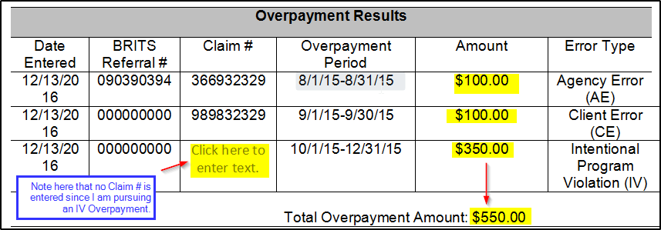

Envío
Una vez que se complete el formulario, debe enviarlo a DCFBPITARequest@wisconsin.gov para comenzar el proceso de aprobación.

